­­

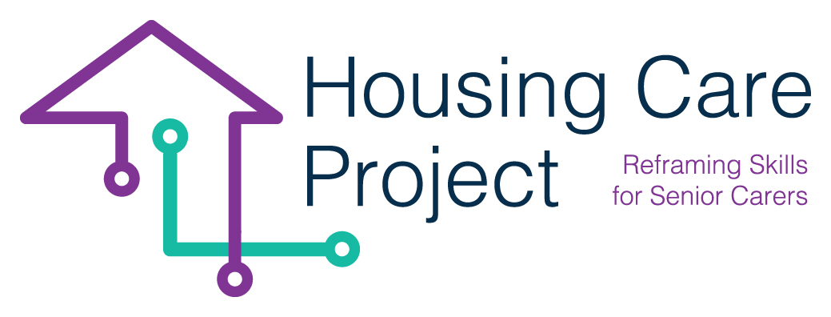

Esercizi

**01** Introduzione ………………………….… 2

**02** PDSA ……………………………..… 3

**03** Modello Comunicativo …….… 5

**04** Metodi ……..………….… 7



Il sostegno della Commissione europea alla produzione di questa pubblicazione non costituisce un'approvazione dei contenuti che riflette solo le opinioni degli autori e la Commissione non può essere ritenuta responsabile per qualsiasi uso che possa essere fatto delle informazioni in essa contenute 2021-1-IT01-KA220-VET-000032949

Il ciclo di apprendimento PDSA

**Il ciclo di apprendimento PDSA** (semplice e facile da gestire)

Sì - agisci

No – Pianifica gli obiettivi raggiunti

Valuta

Stabilisci i tempi

Esegui

Testa

Analisi

Cause

Pianificazione

Obiettivi

Condividi le conoscenze

Follow up

Formazione

Miglioramenti

Understand the situation

Inizio

**Esercizio**:

Immagina una persona anziana che ha bisogno di aiuto per entrare a far parte di un network e avere un accesso più facile allo stesso oppure vuole trovare collezionisti dei in altri paesi europei con lo stesso interesse per il collezionismo di francobolli.

1. Utilizzare il modello PSDA per implementare il piano.
2. Descrivi e condividi con gli altri cosa ha funzionato bene e cosa no e quali modifiche hai apportato.



Il sostegno della Commissione europea alla produzione di questa pubblicazione non costituisce un'approvazione dei contenuti che riflette solo le opinioni degli autori e la Commissione non può essere ritenuta responsabile per qualsiasi uso che possa essere fatto delle informazioni in essa contenute 2021-1-IT01-KA220-VET-000032949

Modello Comunicativo

Rischio di Errore =

Intenzionee



Intenzione

Contesto

Mezzo

**Esercizio**:

Pensa a una situazione in cui ti sei trovato in cui la comunicazione NON era ottimale;

1. Riporta la comunicazione seguendo il modello
2. Analizza dove la comunicazione non ha funzionato
3. Spiega ai colleghi cosa non ha funzionato in base al modello
4. Descrivi come agire in modo diverso e perché



Il sostegno della Commissione europea alla produzione di questa pubblicazione non costituisce un'approvazione dei contenuti che riflette solo le opinioni degli autori e la Commissione non può essere ritenuta responsabile per qualsiasi uso che possa essere fatto delle informazioni in essa contenute 2021-1-IT01-KA220-VET-000032949

Metodi

**Ascolto attivo**

1. Evita di gestire il dialogo
2. Evita di trovare soluzioni
3. Evita di pensare per chi parla

**Il modello di risposta**

Cognitivo – utilizzato per ottenere e fornire informazioni fattuali

Affettivo – cerca nei sentimenti dell'altro

**Il metodo del pappagallo e la parafrasi**

Pappagallo – ripeti frase o parola

Parafrasando: ripeti ciò che hai capito con parole tue e l'altro valuta se è compreso correttamente.

**La cassetta degli attrezzi**

**Informazioni sulla conversazione**:

I 4 livelli di conversazione (cliché, fatti, opinioni, sentimenti)

**Tecniche verbali**:

Risposta; Espandente / delimitante, cognitivo / affettivo, coprente / conflittuale

Ripetizioni, riprese, pause

**Tecniche non verbali**:

Tocco, linguaggio del corpo

**Esercizio:**

Hai accettato di aiutare un cittadino a trovare app che possono aiutare a gestire la vita quotidiana e ricordare di prendere farmaci e mantenere gli appuntamenti con medico, familiari e amici. Ha un nuovo smartphone ed è molto insicura di riuscire a capire tutto.

Crea un gioco di ruolo, stabilisci il metodo di gioco utilizzando le tecniche elencate sopra

Discuti e valuta insieme il risultato e come potrebbe essere implementato diversamente.